Дата: 19.11.2021

Клаc 11-А (ІІгр) Вчитель: Капуста В.М.

Урок 14 Технології

**Тема:** Значення символів, притаманних видам декоративно-ужиткового мистецтва

**Мета уроку**.Ознайомити учнів з поняттями «символ», «символіка»; звернути увагу на використання однакових символічних зображень у різних видах декоративно-прикладного (декоративно-ужиткового) мистецтва; розкрити деякі значення символічних зображень у вишивці України; формувати естетичні почуття, виховувати зацікавленість до культурної спадщини українського народу.

**І.Опорний конспект**

*Пригадайте.*

* Якими способами можна прикрашати предмети?
* Що таке орнамент? (**Орнамент** – це візерунок, що ґрунтується на ритмічному повторенні його елементів (листочки, квіти, птахи, тварини).
* Які види орнаментів ви вже знаєте? (рослинні, геометричні, зооморфні, символічні)

Дослідник української вишивки В. В. Стасов зазначав: «Орнамент не містить жодної зайвої лінії, кожна рисочка має тут певне значення. Це складна мова, послідовна мелодія, що має свою основну причину і призначення не лише для очей, а й для розуму й почуттів ».

Що ж таке символ і символіка? Спробуємо з’ясувати.

Праобразом форм орнаменту завжди була природа. Знаки-символи, які зображували первісне - землю, воду, вогонь, сонце, зірки тощо були одними з найпоширеніших не тільки на всій етнічній території України. З'явилась універсальна міфологічна система єдина для багатьох народів світу.

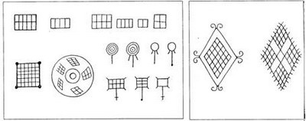 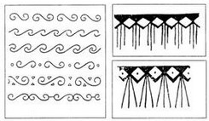     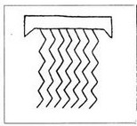     Земля Вода Дощ

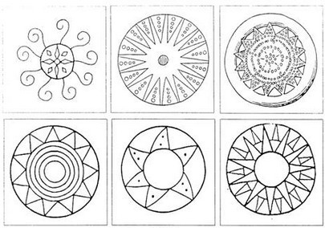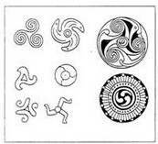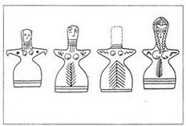  Сонце Вогонь Берегиня

У вузькому розумінні **символ** – це умовний знак, мова наших предків, для яких кожна лінія, кожна геометрична фігура мала певне значення.

**Символіка** — сукупність символів, які використовує та чи інша група осіб, організація, громадське чи політичне об’єднання, держава та ін. Наприклад, державна символіка, олімпійська символіка, математична символіка, символіка звуків мовлення та ін. Символіка — це умовне вираження ідей, понять, почуттів.

Будь-яке зображення в українських орнаментах має своє символічне значення.

♦ Чи звертали ви увагу, що ті самі зображення зустрічаються у вишивці та ткацтві, писанкарстві та різьбярстві? Які символи найчастіше зустрічаються в українських орнаментах?

З давніх-давен українці шанували **вербу**.

Без **калини** також не можна уявити життя традиційної української родини. **Дуб і калина** — мотиви, які найчастіше зустрічаються на парубочих сорочках, поєднуючи в собі символи сили та краси — сили надзвичайної, краси невмирущої.

Здавна на українських землях освячували **мак**, ним же обсівали людей та худобу, адже вірили: мак має чарівну силу, що здатна захистити від усілякого зла.

**Сад-виноград** — це життєва нива, на якій чоловік є сіячем, а жінка ростить і плекає дерево їхнього роду.

Ми вже говорили, що у писанкарстві часто зустрічаються зображення тварин. І такі символи називаються зооморфні. У вишивках також є зооморфні (тваринні) орнаменти, на яких зображуються кінь, заєць, риба, жаба; птахи — півень, сова, голуб, зозуля; комахи — муха, метелик, павук, летючі жуки.

**Солов’я та зозулю** вишивають на дівочих рушниках. Цих пташок частіше розміщували на гілках калини, що є символом продовження роду.

**Павичі** — дуже важливі птахи, їх завжди зображують на весільних рушниках і часто над ними розташовують вінок або вінець. Пава — це жар-птиця, що несе в собі сонячну енергію життя, тому вона птах сімейного щастя.

Молодят символізують **соколи, голуби й півні**. Характерною рисою весільного рушника є розташування птахів голівками один до одного. Вони або тримають у дзьобах ягоди калини, або сидять у корінні дерева — символ нової родини.

**Ластівка** — цей птах завжди несе добрі звістки. Саме вона піклується про те, щоб людина не пропустила сприятливої пори для створення родини й зміцнення господарства.

Ось ми й познайомилися з деякими символами українського орнаменту.

ІІ. Методи проєктування для створення виробів декоративно-ужиткового мистецтва:

Метод біоформ, метод фокальних об’єктів, метод зразків, метод створення ідеального об’єкта.

ІІІ.Домашнє завдання.

1.Розрізняти поняття «символ» та «символіка».

2. Які символи найчастіше зустрічаються в українських орнаментах?

3. Дібрати інформацію про одне символічне зображення в українських орнаментах.

**Зворотній зв'язок**:  освітня платформа  Human  
 або ел. пошта [valentinakapusta55@gmail.com](mailto:valentinakapusta55@gmail.com)